Trabajo f practico a dé a v psicología N1

N y A: Victoria Garrido
Curso: 5b
Colegio del prado

2022…
Respuestas:
- Según Daniel Lagache, la conducta es el conjunto de operaciones (fisiológicas, motrices, verbales, y mentales) que se manifiestan en forma simultaneas, por los cuales un organismo en situación (la persona en su totalidad, tanto en aspectos físicos, psíquicos y circunstancias) reduce las tenciones que lo motivan y realiza sus posibilidades, ya que ya que la conducta tiene un carácter adaptativo, frente a las distintas circunstancias cada uno responde adecuadamente en lo biológico.

- Área 1: mente= imaginar, estudiar, amar
Área 2: cuerpo= comer, manejar, sonrojarse
Área 3: Mundo exterior= dar una lección concurrir a una cita

- Imagen 1: área 1 imagen 7:área 2
Imagen 2: área 2 imagen 8: área 2
Imagen 3: área 2 imagen9: área 2, 3
Imagen 4: área 3 imagen10: área 1
Imagen 5: área 1 imagen11: área 1, 2
Imagen 6: área 3 imagen 12: área 1

- La conducta depende de sistemas psicológicos
- Toda actividad humana tiene una base biológica por lo cual, la conducta es regulada por mecanismos fisiológicos
- Algunos psicólogos basados en Darwin comparan la conducta humano con la de los animales
- La última década del siglo xx fue declarada en los EE. UU la década del cerebro

Estudia el humano comparado con los animales.  -Estudia las características de las personas.  -Estudia el ciclo vital.  -Estudia las diferencias individuales  Determinadas por la inteligencia, las actitudes etc.  -Estudia leyes y diferencias para aprender  -Investiga los procesos psicológicos básicos  -Estudia las alteraciones que se producen en algunas personas | Psicología general  Psicología evolutiva  Psicología de la personalidad  Psicología diferencial  Psicología del aprendizaje  Psicología especial psicopatología  Psicología comparada

 | Psicología general |  | - también se le llama psicología básica  -estudia la naturaleza de los procesos biológicos (memoria, percepción, etc.)  -un área importante dentro de esta rama es la psicología cognitiva.  -su nombre se debe a que estudia las funciones más comunes de la mente.  -un psicólogo general se desempeña en el diagnóstico clínico, orientación y consejo entre otras. | 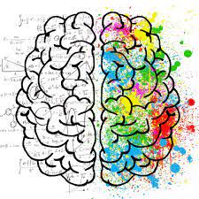
Psicología evolutiva |  | -se ocupa de los cambios a lo largo de la vida de las personas  -antiguamente se enfocaba en ciclos vitales definidos (primera y segunda niñez, adolescencia, adultez, vejez)  -actualmente se habla de procesos más complejos en los cuales si bien la maduración es necesaria no es suficiente para producir transformaciones  -busca ver como las personas perciben el mundo y con esas percepciones cambian con las edad  - observa como las circunstancias y el ambiente influye en el individuo |  |  | 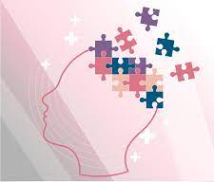

Psicología del aprendizaje | -estudia los factores que determinan los mecanismos que permiten los aprendizajes y establece leyes generales para aprender ciertas conductas  -las experiencias con animales fueron de gran interés en los comienzos de esta rama  -no todos los individuos tenemos la misa capacidad de aprendizaje, depende de la genética y el entorno  -algunos escritores destacados de esta rama son Bruner, Ausubel, etc.  - busca comprender los cambios conductuales de carácter transitorio o permanente que se desarrollan | 

Psicología especial | -estudia las diferencias que se presentan en la conducta o en los procesos mentales  -toma como media el criterio de normalidad a partir de eso se establecen diferencias en más relacionadas a elementos psicológicos como la inteligencia las actitudes, etc.  - Su objeto de estudio está centrado en las particularidades psicológicas de las personas que muestran a edad temprana  -los psicólogos especializados en esta área usan métodos psicoeducativos como juegos, actividades, artísticas, etc | 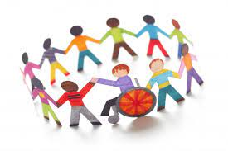

Psicología de la personalidad | -Estudia las características q definen a cada una de las personas  -centra la atención en la historia y la situación actual de cada ser humano  -estudia la dinámica que se establece entre la herencia genética y lo adquirido ,la influencia de la cultura en el ser humanos  -un autor destacado es Gordon Allport  -su objetivo es explicar cómo cambia la conducta | 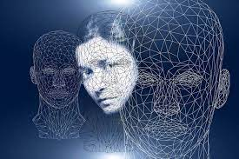
Psicopatología | --Estudia las alteraciones que se producen en algunas personas  -su objetivo es comprender para predecir y modificar las alteraciones que se producen en las personas  -el conocimiento de esta rama es indispensable para la psicología clínica  -algunos autores famosos son Jasper Karl , Minkowsky Eugène, etc  - su nombre proviene del griego psico(mente, alma) y patología pathos (enfermedad) y logos(estudio) | 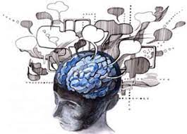

Psicología comparada | - también es llamada etología  -realiza estudios con diversas especies de animales y humanos  -establece comparaciones que sirven para una mejor comprensión de comportamiento humano  -los experimentos en perros y gatos llevados a cabo en esta especialidad fueron un aporte significativo en el avance de la teoría psicológica  -Un autor reconocido es Iván Pavlov | 